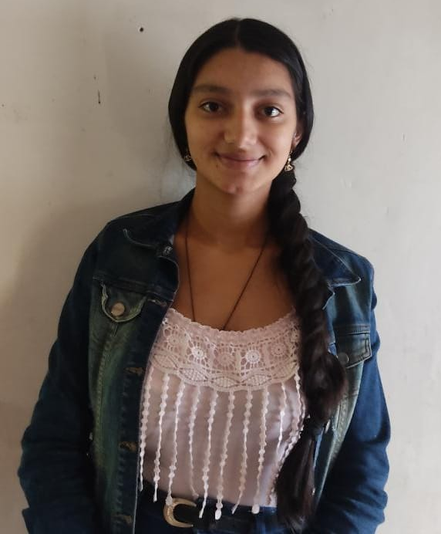

LUISA FERNANDA LÓPEZ SABAS
BACHILLER ACADÉMICO

Dirección
1.010.036.879, Pensilvania Caldas
3216840979
luisafernandalopezsabas10@gmail.com

Perfil Profesional
Soy una persona responsable, honesta, amable y con muchas ganas de aprender y brindar siempre lo mejor de mí. Me encuentro en la búsqueda de un empleo en atención al cliente en el cual pueda demostrar mis habilidades para entablar relaciones interpersonales. Soy muy responsable, aprendo rápido soy demasiado dedicada a la hora de aprender y siempre con la mejor disposición

Experiencia Laboral

mini-empresa cauchos
Cargo: empacadora
Tiempo laborado: 10 meses
Fecha inicial: junio 2020
Fecha final: abril 2021

Funciones desarrolladas
- Clasificar y separar productos
- Embalar materiales o productos en cajas, cajones, bolsas, canecas y otros recipientes y contenedores para su expedición o almacenamiento
- Revisar productos y empacar para garantizar la calidad.

Información Académica

institución educativa Pablo VI
BACHILLER ACADÉMICO
30/11/2019

Referencias

Profesionales
Henry Alberto Giraldo
Cargo: Administrador
Empresa: mini-empresa cauchos
Numero de contacto: 3126540920

Personales
Laura Vanessa López sabas
Parentesco: Hermana
Numero de contacto: 3122274967

Para los efectos legales, certifico que todas las respuestas e informaciones anotadas por mí, en la presente Hoja de Vida, son veraces (C.S.T. Art 62 Núm. 1o) Régimen Laboral Colombiano

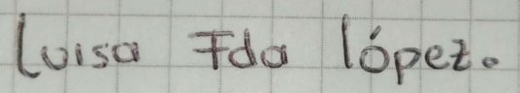
FIRMA
1.010.036.879, Pensilvania Caldas

